Муниципальное казенное образовательное учреждение
александровская средняя общеобразовательная школа
Пищеварение в кишечнике. Всасывание питательных веществ
конспект урока
Симон Т.В.
[Выберите дату]

План-конспект урока биологии в 9-ом классе
Тема урока: Пищеварение в кишечнике. Всасывание питательных веществ.
Планируемые результаты обучения:
Предметные: в процессе работы в паре уметь формулировать определения изучаемых понятий: всасывание, полостное пищеварение, пристеночное пищеварение; обосновывать роль печени и поджелудочной железы в пищеварении человека.
Метапредметные: в процессе работы в паре уметь пользоваться инструктивной картой при выполнении работы, оформлять её результаты, делать выводы о значении органов пищеварения.
Личностные: проявление учебно-познавательного интереса к новому учебному материалу и способам решения новой частной задачи; умение планировать и регулировать свою деятельность; умение соотносить свои действия с планируемыми результатами.
Цель урока: создать условия:
- для повторения основных свойств ферментов; определения конечных продуктов, возникших при расщеплении белков, жиров и углеводов;
- для формирования понятия о функциях тонкой и толстой кишки, поджелудочной железы и печени, процессе всасывания;
- для развития умения пользоваться инструкционной картой при поисковой работе в паре, оформления результатов;
-для развития учебно-познавательного интереса к новому учебному материалу и способам решения новой частной задачи.
УМК:
Сапин М. Р., Сонин Н. И. Биология. Человек. 9 класс. Учебник / М.: Дрофа
Сапин М. Р., Сонин Н. И. Биология. Человек. 9 класс. Рабочая тетрадь / М.: Дрофа
Петрова О. Г., Сивоглазов В. И. Биология. Человек. 9 класс. Методическое пособие / М.: Дрофа
.

Оборудование и материалы: раздаточный материал (карточки для проверки знаний, информационные листы, листы для самооценки); компьютер, проектор, интерактивная доска; презентация (выполненная автором); модель кишечника; оборудование для опыта (йод, химический стакан с водой, накрахмаленные салфетки, ватная палочка).
Технологическая карта урока
Этап урока | Деятельность учителя | Деятельность учащихся | Примечание
I. Организационный этап урока.  Цель этапа:  настроить учащихся на учебную работу. | 1. Я очень рада вас видеть. Надеюсь, что мы сегодня с вами плодотворно поработаем. Для этого проверьте наличие всех необходимых вам вещей и предметов на столе.  2. В течение урока оценивать свою работу мы будем на полях с помощью листов самооценки. Познакомьтесь с ними. Лист включает в себя: перечень видов работ на уроке. Посмотрите критерии оценки. У кого есть вопросы?  Не забывайте после каждого задания оценивать свою работу на полях тетради.  Оцените свою деятельность на данном этапе. | Проверяют готовность к уроку у себя лично.  Самостоятельная работа:  Знакомство с листом самооценки (см. Приложение 1).  Выставляют оценку на полях. | 1 минута  Оценивание осуществляется по 2-х бальной шкале за выполненные задания по следующим критериям (на доске):  -самостоятельно справился с заданием - 2 балла;  -обращался за помощью для выполнения задания - 1 балл;  - не справился с заданием, требуется помощь- 0 баллов.
II. Актуализация знаний через повторение:  Цель этапа: проверить умение применять на практике знания о строении пищеварительной системы, пищеварении в ротовой полости и желудке. | Простой процесс пищеварения  Зарифмовать пытаюсь я.  Но, Боже мой, - стиха творенье  Рассчитано под соловья!  Белки, жиры и углеводы,  Желудок, печень, железа…  И перистальтике в угоду  Ищу красивые слова.  (Александр Ченин "Внукам о здоровье").  Ребята, о какой системе человеческого тела мы с вами говорили на прошлом уроке?  Для того чтобы нам перейти к изучению нового материала, давайте вспомним то, что нами уже изучено. А для этого...  1. Организует работу с карточками – строение пищеварительной системы, строение зуба (3 человека).  2. Организует работу у интерактивной доски: указать органы, относящиеся к пищеварительным железам человека, выделить их; назвать самую крупную железу.  3. Организует индивидуальную работу по доказательству суждения с использованием оборудования: воды, йода, накрахмаленной салфетки, ватной палочки: "Докажите, что в полости рта расщепляется крахмал".  4. Организует фронтальную работу по решению биологических задач:  1). Известно, что постоянные зубы занимают место выпадающих. сохраняется ли этот дефект у взрослого, если в детстве из-за привычки сосать пальцы его молочные зубы выступили вперёд?  2) Почему при длительном жевании хлеба ощущается сладкий вкус?  Оценивает работу учащихся.  (оцените свою работу на этапе актуализация знаний через повторение и отметьте баллом) | Получают эмоциональный заряд для работы, включаются в работу.  Индивидуальная работа  Работают по заданиям карточек (см. Приложение2).  Индивидуальная работа  Один ученик работает у доски (сл.1).  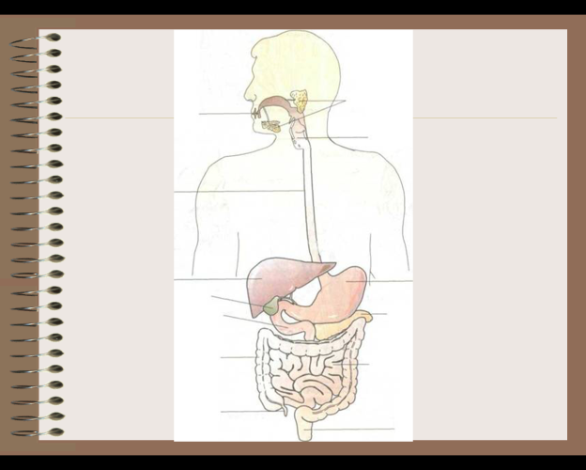  Индивидуальная работа  Один ученик проводит опыт, доказывающий то, что в ротовой полости расщепляется крахмал.  Фронтальная работа  Решают биологические задачи  Учащиеся повторяют пройденный материал. Систематизируют знания. Готовятся к постановке темы урока.  Получают отметку несколько человек  Оценивают свою работу на основании листа самооценки. | 7 минут  Выставление оценки на полях тетрадей
III. Целеполагание  Цель этапа:  формирование познавательных мотивов учебной деятельности, определение учебной цели | - Длина этой трубки составляет 7-8м. Показывает фотографию.  -Посовещайтесь в парах и ответьте, что это?  -Тогда как звучит тема нашего урока?  Обобщает сказанное учениками:  ИТАК, тема урока: Пищеварение в кишечнике. Всасывание питательных веществ (сл. 2).  - А что вы уже знаете о пищеварении?  - Работая в парах, обсудите: "Чего ещё вы не знаете и хотели бы узнать о пищеварении?"  - Постарайтесь сформулировать цель урока исходя из темы урока.  Итак, наша ЦЕЛЬ: (?).  (оцените свою работу на этапе актуализация знаний через повторение и отметьте баллом). | Обсуждение в паре темы урока.  Высказывание одной пары (ученики класса выражают своё согласие или нет с помощью условных знаков – поднятая или опущенная рука), формулирование темы урока.  Запись темы урока в рабочей тетради.  Ответы учащихся:  -как происходит пищеварение в ротовой полости, в желудке.  Работа в парах  - 1. Узнать что происходит в разных отделах кишечника и при помощи чего?  -2. Куда поступают переваренные вещества?  (Предлагают свой вариант, анализируют, формулируют и записывают цель в тетради).  Работа в парах  Обсуждают, высказывают своё мнение в паре. Варианты ответов ребят. | 2 минуты  Выставление оценки на полях тетрадей
IV. Планирование предстоящей деятельности  Цель этапа:  организация планирования своей деятельности | Что нам необходимо, чтобы достичь цели урока?  -Работая в парах, обсудите, какие пункты могут быть в плане достижения поставленной цели.  План достижения цели:  1)- узнать как меняется пища в кишечнике и какие органы принимают в этом участие;  2)-узнать куда поступают переваренные вещества;  3)- объяснить новые понятия.  (учитель на доске фиксирует пункты плана)  Соотнесите свои ответы с планом на доске и оцените себя. | Работа в парах  Обсуждают, высказывают своё мнение в паре. Варианты ответов ребят (устно) | 2 минуты  Выставление оценки на полях тетрадей
V. Реализация плана  Цель этапа:  формирование способности анализировать, строить высказывания  Цель этапа:  развитие умения пользоваться инструкцией для работы в группе  Цель этапа:  Формирование основ теоретического мышления, развитие умений высказывать свою точку зрения | 1. Посмотрите на таблицу, назовите отделы кишечника. Вспомните, что происходит с пищей в ротовой полости и в желудке? Для того, чтобы узнать о том, какие превращения происходят с пищевым комком далее я предлагаю вам поработать в парах по заданиям, которые записаны в ваших инструктивных картах. но сначала немного отдохнём.  ФИЗКУЛЬТМИНУТКА  2. Организует работу в парах.  3. Организует обсуждение работы в парах, комментируя их ответы, сопровождая слайдами.  4.Какие новые понятия были нами сегодня встречены? где можно найти о них информацию?  (оцените свою работу на этапе актуализация знаний через повторение и отметьте баллом). | Фронтальная работа  Называют отделы кишечника (тонкий кишечник, толстый кишечник, слепая кишка). Отвечают на вопрос.  Снимают напряжение глаз.  Работа в парах по инструктивной карте. (Приложение 3)  Выступление некоторых пар по заданиям инструктивных карточек 5-ти вариантов.  Называют новые понятия, работая с учебником. | 1 мин.  3 мин  5 мин  10  Выставление оценки на полях тетрадей
Итог урока  Оценивание | -Вспомните цель, стоявшую перед вами.  -Смогли ли мы достичь её? Почему?  Закончите фразы:  Я узнал сегодня...  Я научился...  Мне предстоит ещё...  Оценивает работу учащихся  Оцените свои действия на данном этапе.  -Кто доволен своей работой на уроке?  -Кто не доволен?  -Как поступить тем, кто не доволен своей работой? | Фронтальная и самостоятельная работа учащихся.  Самооценка  Выражают собственное мнение о работе и полученном результате. | 2 мин.  Выставление оценки на полях тетрадей
Домашнее задание  Цель: организовать закрепление изученного на уроке, самообразование | Для закрепления полученных знаний предлагаю выполнить домашнее задание.  1. Работа с учебником § 33, ответы на вопросы после параграфа.  2. Отработать понятия, встреченные в тексте параграфа.  3. В печатной тетради Р. 108-114  3. Желающие могут приготовить сочинение о путешествии пирожка по пищеварительной системе человека. | Вносят задания в дневник, с учётом диффи-его подхода. | 3 мин

Приложение 1.
Лист самооценки
1. Организационный этап урока.
- Организовал (а) рабочее место. (2,1,0)
2. Актуализация знаний через повторение
– Справился (ась) со всеми заданиями, предложенными учителем. (2,1,0)
2.Определение темы и учебной цели
– Смог (ла) назвать тему урока и определить учебную задачу. (2,1,0)
3. Планирование предстоящей деятельности
– Спланировал (а) свою деятельность на уроке (2,1,0)
4. Реализация плана
– Справился (ась) с работой по достижению всех пунктов плана (2,1,0)
5. Итог урока
– Смог (ла) подвести итог учебному занятию (2,1,0)
Всего баллов:
Оценка за урок (доволен своей работой, не совсем доволен, совсем не доволен, стоит поработать ещё).
Лист самооценки
1. Организационный этап урока.
- Организовал (а) рабочее место. (2,1,0)
2. Актуализация знаний через повторение
– Справился (ась) со всеми заданиями, предложенными учителем. (2,1,0)
2.Определение темы и учебной цели
– Смог (ла) назвать тему урока и определить учебную задачу. (2,1,0)
3. Планирование предстоящей деятельности
– Спланировал (а) свою деятельность на уроке (2,1,0)
4. Реализация плана
– Справился (ась) с работой по достижению всех пунктов плана (2,1,0)
5. Итог урока
– Смог (ла) подвести итог учебному занятию (2,1,0)
Всего баллов:
Оценка за урок (доволен своей работой, не совсем доволен, совсем не доволен, стоит поработать ещё).
Лист самооценки
1. Организационный этап урока.
- Организовал (а) рабочее место. (2,1,0)
2. Актуализация знаний через повторение
– Справился (ась) со всеми заданиями, предложенными учителем. (2,1,0)
2.Определение темы и учебной цели
– Смог (ла) назвать тему урока и определить учебную задачу. (2,1,0)
3. Планирование предстоящей деятельности
– Спланировал (а) свою деятельность на уроке (2,1,0)
4. Реализация плана
– Справился (ась) с работой по достижению всех пунктов плана (2,1,0)
5. Итог урока
– Смог (ла) подвести итог учебному занятию (2,1,0)

Всего баллов:
Оценка за урок (доволен своей работой, не совсем доволен, совсем не доволен, стоит поработать ещё).

Приложение 2.

Карточка 1.  Подпишите строение зуба  Карточка 2.  Подпишите строение пищеварительной системы человека.  Карточка 3.  Подпишите строение пищеварительной системы человека | 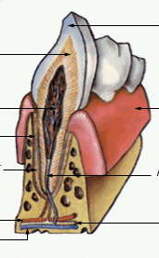  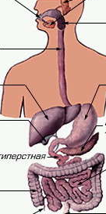  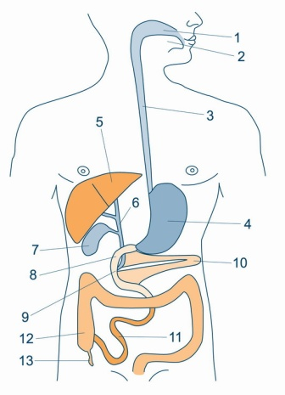

Приложение 3
Инструктивная карточка
1 вариант
Задания для учащихся ( работа в парах):
- . Рассмотрите рис. 66 учебника, определите, протоки каких желёз впадают в двенадцатиперстную кишку. Используя материал параграфа 32 и дополнительную информацию с информационных листов, заполните таблицу.
Таблица 1
Пищеварение в двенадцатиперстной кишке
Пищеварительный сок | Железа, в которой образуется пищеварительный сок | Действие сока на  пищеварительные  вещества
2. Подготовить рассказ о значении пищеварительных желёз в пищеварении.
Инструктивная карточка
2 вариант
Задания для учащихся ( работа в парах):
1. Прочитайте текст информационного листа о тонком кишечнике, найдите информацию о том какие изменения происходят с пищей в кишечников и во сколько этапов идёт этот процесс.
2. Заполните таблицу.
Таблица 2
Этапы пищеварения в тонкой кишке
Этап пищеварения (название) | Роль в процессе пищеварения

Инструктивная карточка
3 вариант
Задания для учащихся ( работа в парах):
1. Рассмотрите на рис. 67 учебника строение ворсинки тонкого кишечника, а так же информационный лист.
2. Зарисуйте схематично строение ворсинки.
3. Расскажите о строении кишечных ворсинок. Объясните, куда через стенки ворсинки попадают глюкоза, аминокислоты, жиры?

Инструктивная карточка
4 вариант
Задания для учащихся ( работа в парах):
1. Рассмотрите рисунок 66 учебника, найдите на нём печень и поджелудочную железу.
2. Изучите текст информационного листа, ответьте на вопросы:
- каково значение печени?
-каково значение поджелудочной железы?

Инструктивная карточка
5 вариант
Задания для учащихся ( работа в парах):
1. Прочитайте статью «Толстый кишечник» в информационных листах
2. Выпишите роль толстого кишечника в пищеварении.

